ЮПИД – 5 ЛЕТ

5 РАЗ КРИЧИМ «УРА»

В ВАШ СЛАВНЫЙ ДЕНЬ РОЖДЕНИЯ,

ЖЕЛАЕМ РАДОСТИ, ДОБРА УСПЕХОВ, ВДОХНОВЕНИЯ.

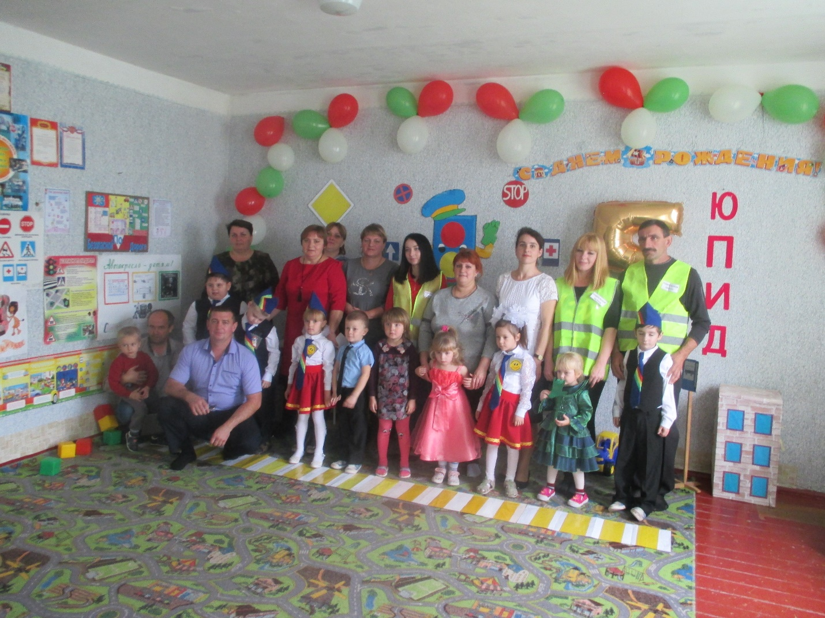

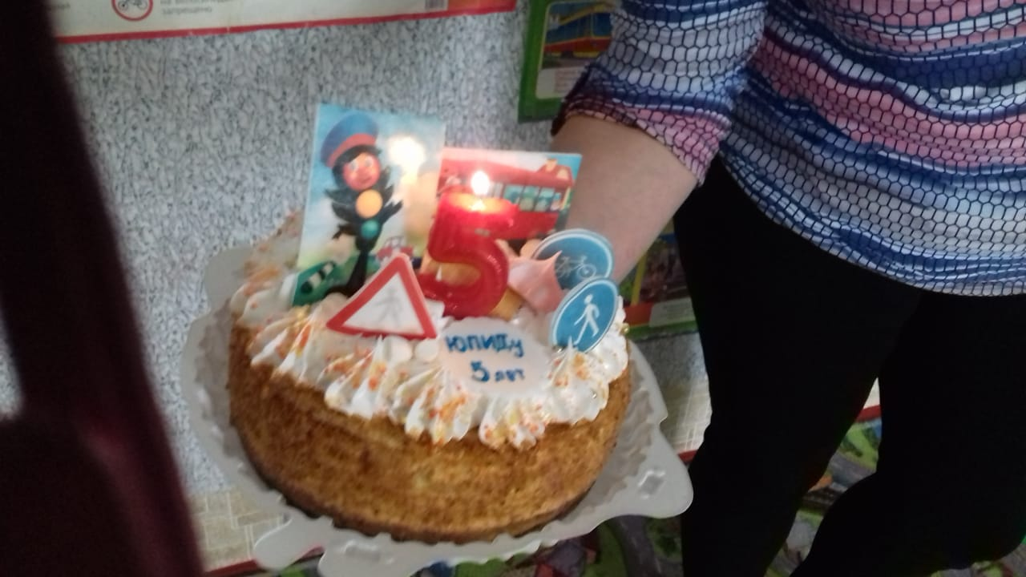

**Звучит музыка выходят дети).**

**1 ребёнок:**

5 лет ЮПИД - на службе стоит,

5 лет ЮПИД - покой наш хранит.

5 лет ЮПИД - от бед уберегает.

5 лет ЮПИД – в пути нам помогает!

**2 ребёнок:**

Чтоб по дороге ходить без опаски,

Правильно улицу переходить,

Нам нужны важной службы подсказки.

Без ЮПИДовцев нам не прожить.

**ЮПИД**

1-Кто, если не мы, - сила поколения,

2-Кто, если не мы, - за правила движения

3-Кто, если не мы, - единая команда,

4-Кто, если не мы, - законов пропаганда,

ВСЕ-Кто, если не мы, юпидовцы России!

**ВСЕ:**

ЮПИД – это ты,

ЮПИД – это я,

ЮПИД – это мы и наши друзья!

